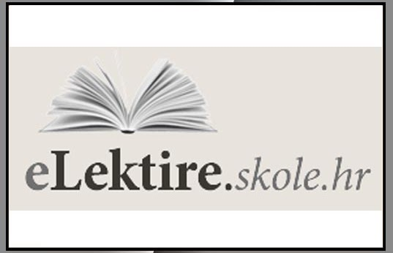

e-Lektire
Portal e-Lektire omogućuje pristup cjelovitim djelima hrvatskih i stranih pisaca te dodatnim korisnim sadržajima.
Na popisu možete pronaći obvezne školske lektire kao i druga djela.
Pristup sadržajima portala je slobodan, a učenici i nastavnici mogu mu pristupiti korištenjem električkoga identiteta AAI@Edu.hr ili registracijom korisničkog računa e-Lektire.

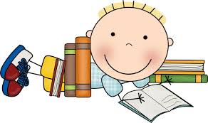

Gdje pronaći knjigu?
Došlo je vrijeme kada su i knjižnice morale zatvoriti svoja vrata i mnogi od vas nisu uspjeli posuditi željene knjige.
Stoga vam donosimo popis digitalnih knjižnica, portala i baza podataka koje vam nude pristup raznim knjigama.
- e-Lektire
- Projekt Gutenberg
- Klasična djela hrvatske književnosti
- Besplatne Elektroničke Knjige
- Eknjiga
- Besplatne online knjige
- ICDL
- Audible
- Goodreads

